GAZETKA NR 8

Kwiecień 2024 rok

GRUPA „Motyle“

Hanna Betlińska
Dominika Kozłowska

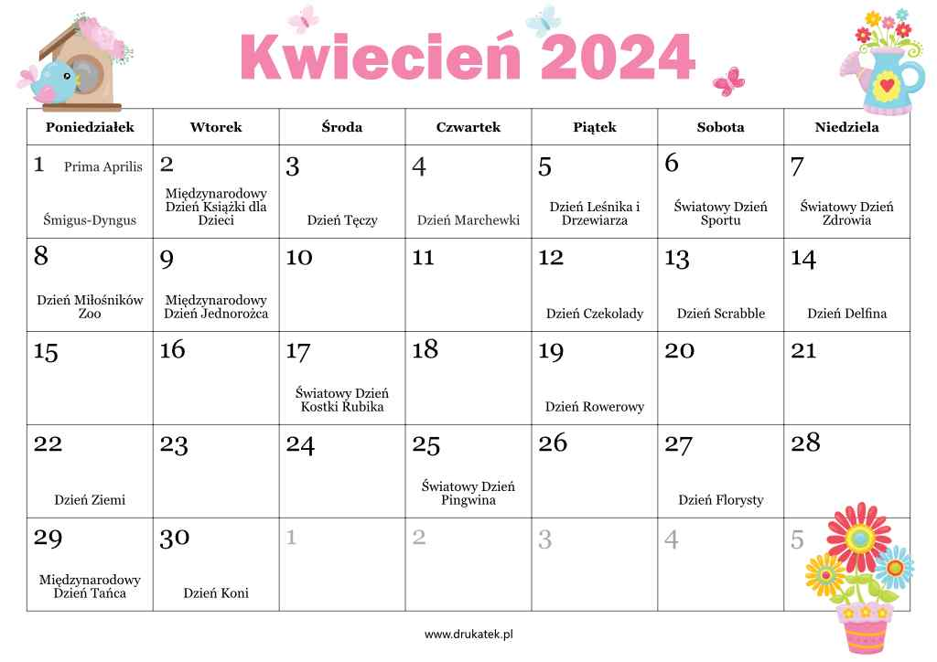

Katechizm polskiego dziecka
— Kto ty jesteś?
— Polak mały.
— Jaki znak twój?
— Orzeł biały.
— Gdzie ty mieszkasz?
— Między swemi.
— W jakim kraju?
— W polskiej ziemi.
— Czem ta ziemia?
— Mą Ojczyzną.
— Czem zdobyta?
— Krwią i blizną.
— Czy ją kochasz?
— Kocham szczerze.
— A w co wierzysz?
— W Polskę wierzę.
— Coś ty dla niej?
— Wdzięczne dziecię.
— Coś jej winien?
— Oddać życie.
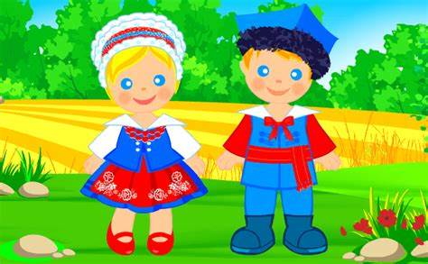

„Witaminki, witaminki”

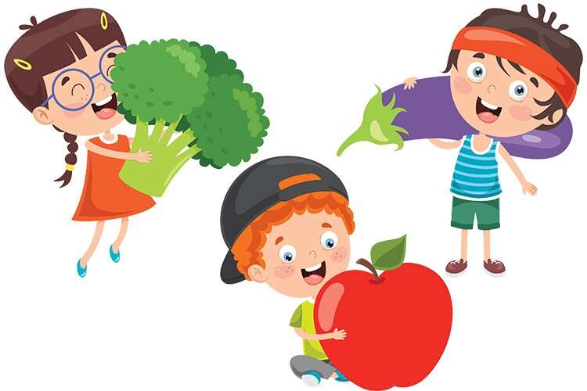
Spójrzcie na Jasia, co za chudzina.
Słaby, mizerny, ponura mina.
A inni chłopcy, silni jak słonie.
Każdy gra w piłkę, lepiej niż Boniek.
Dlaczego Jaś wciąż mizernieje?
Bo to gluptasek! Witamin nie je!
Witaminki, Witaminki.
Dla chłopczyka i dziewczynki.
Wszyscy mamy dziarskie minki,
bo zjadamy witaminki!
Witaminki, witaminki.
Dla chłopczyka i dziewczynki.
Wszyscy mamy dziarskie minki,
bo zjadamy witaminki!
Wiśnie i śliwki, ruda marchewka,
gruszka, pietruszka i kalarepka.
Kwaśne porzeczki, słodkie maliny,
to wszystko właśnie sa witaminy!
Kto chce być silny i zdrowy jak ryba,
musi owoce jeść i warzywa!
Witaminki, witaminki.
Dla chłopczyka i dziewczynki.
Wszyscy mamy dziarskie minki,
bo zjadamy witaminki!
Witaminki, witaminki.
Dla chłopczyka i dziewczynki.
Wszyscy mamy dziarskie minki,
bo zjadamy witaminki!
Bo zjadaaamy witaminki!



